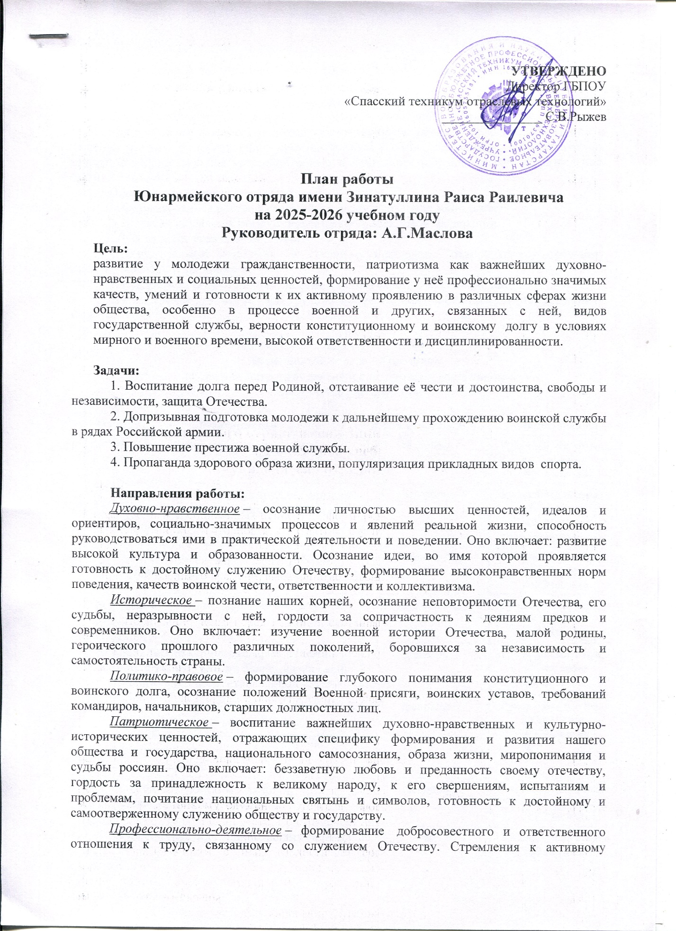

проявлению профессионально-трудовых качеств в интересах успешного выполнения служебных обязанностей и поставленных задач.
Психологическое социально-общественное – формирование у подрастающего поколения высокой психологической устойчивости, готовности к выполнению сложных и ответственных задач в любых условиях обстановки, способности преодолевать тяготы и лишения военной и других видов государственной службы, важнейших психологических качеств, необходимых для успешной жизни и деятельности в коллективе подразделения, части.
Ожидаемые конечные результаты:
1. Формирование гражданско-патриотического сознания молодежи.
2. Желание служить в Вооруженных Силах Российской Федерации.
3. Проявление гражданских чувств.
4. Уважительное отношение к старшему поколению, историческому прошлому Родины, обычаям и традициям.
5. Гордость за своё отечество, за символы государства, за свой народ.
6. Стремление посвятить свой труд, способности укреплению могущества и расцвету Родины.

ПЛАН
мероприятий отряда «Юнармия»
по военно-патриотическому и спортивному воспитанию
на 2025-2026 учебный год.

№ | Мероприятия | Срок выполнения | Ответственный
1 | Формирование отряда юнармейцев. | сентябрь | Руководитель отряда «Юнармии»  А.Г.Маслова
2 | Акция «Осенняя неделя труда» - оказание помощи при уборке территории вокруг школы. | сентябрь | Руководитель отряда «Юнармии»  А.Г.Маслова  кураторы
3 | Подготовка по юнармейским навыкам (сборка - разборка автомата). | В течение года | Руководитель отряда «Юнармии»  А.Г.Маслова
4 | Участие в акциях «Письмо солдату» | В течение года | Руководитель отряда «Юнармии»  А.Г.Маслова
5 | День героев Отечества. «Нет в России семьи такой, где б ни был памятен свой герой» - урок мужества. | декабрь | Руководитель отряда «Юнармии»  А.Г.Маслова
6 | День памяти воинов-интернационалистов (15.02.1989 - последняя колонна советских войск покинула территорию Афганистана).  Урок мужества. | февраль | Руководитель отряда «Юнармии»  А.Г.Маслова
7 | Военно-спортивный праздник, посвящённый 23 февраля. | февраль | Руководитель отряда «Юнармии»  А.Г.Маслова
8 | Участие в акции "Георгиевская ленточка" | май | Руководитель отряда «Юнармии»  А.Г.Маслова
9 | Почетный караул во время проведения митингов у памятника воинам-освободителям. | май | Руководитель отряда «Юнармии»  А.Г.Маслова
10 | Участие в торжественном митинге,  посвящённому празднику Победы. | май | Руководитель отряда «Юнармии»  А.Г.Маслова
11 | Участие в акции «Бессмертный полк». | май | Руководитель отряда «Юнармии»  А.Г.Маслова
12 | Участие в военно-патриотическая акции «Марш-бросок» | май | Руководитель отряда «Юнармии»  А.Г.Маслова
13 | Участие в ежегодном слёте военно-патриотических клубов и отрядов ВВПОД «Юнармия» | апрель-май | Руководитель отряда «Юнармии»  А.Г.Маслова
14 | Военно-патриотическая акция «Свеча памяти», приуроченная ко Дню памяти и скорби | июнь | Руководитель отряда «Юнармии»  А.Г.Маслова
15 | Подготовка команды к районной военно - спортивной игре «Зарница». | В течение года | Руководитель отряда «Юнармии»  А.Г.Маслова
16 | Выступления отряда в школьных, районных мероприятиях. | В течение года | Руководитель отряда «Юнармии»  А.Г.Маслова
17 | Тематические беседы, посвященные Дням воинской славы России. | В течение года | Руководитель отряда «Юнармии»  А.Г.Маслова
18 | Патронат братского захоронения времен Великой Отечественной войны | В течение года | Руководитель отряда «Юнармии»  А.Г.Маслова

